|  |  |  |  |  |  |  |  |  |  |  |
| --- | --- | --- | --- | --- | --- | --- | --- | --- | --- | --- |
| |  |  |  | | --- | --- | --- | |  |  |  | | МИНОБРНАУКИ РОССИИ | | | | Федеральное государственное бюджетное образовательное учреждение  высшего образования  **«МИРЭА** – **Российский технологический университет»**  **РТУ МИРЭА** | | | | |
| Институт информационных технологий (ИТ) | |
| Кафедра прикладной математики | |

|  |  |
| --- | --- |
| **ОТЧЁТ ПО ПРАКТИЧЕСКОЙ РАБОТЕ № 4** | |
| **по дисциплине «Большие данные»** | |
|  | |
| Выполнил студент группы КМБО-06-22 | Масленников И.А. |
| Проверил ассистент кафедры ПМ ИИТ | ФИО Семинариста |

Москва 2024

Задачи для самостоятельного выполнения

Задание №1

С помощью утилиты CURL в гостевой ОС получить описание вакансии с ID 92400841 на **основе GET запроса** к сервису HH API (*https://api.hh.ru/vacancies/<vacancy_id>*, документация к просмотру вакансии: <https://api.hh.ru/openapi/redoc#tag/Vakansii/operation/get-vacancy>). Сохраните поток вывода в отдельный файл с названием, содержащим ID вакансии.

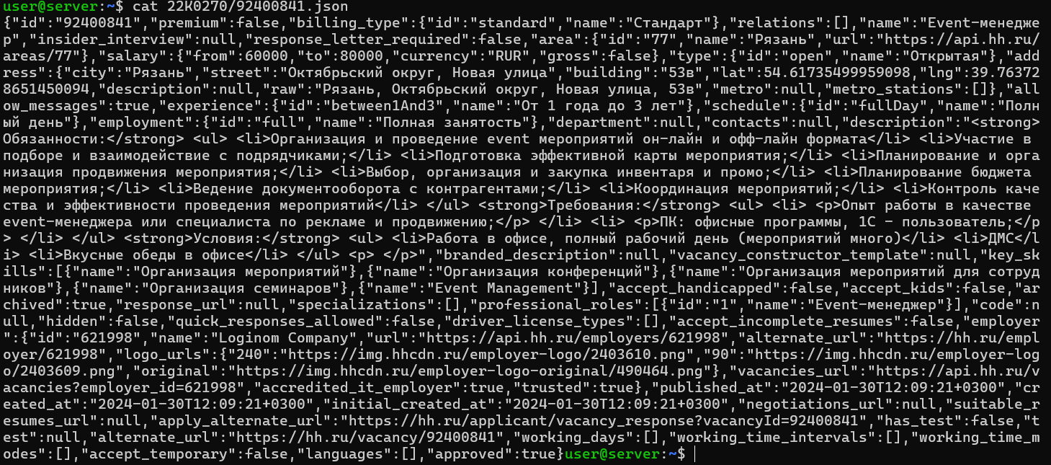

Задание №2

С помощью утилиты CURL в гостевой ОС получить описание вакансии с другим любым ID, в котором найдется вакансия на **основе GET запроса** к сервису HH API (*https://api.hh.ru/vacancies/<vacancy_id>*, документация к просмотру вакансии: <https://api.hh.ru/openapi/redoc#tag/Vakansii/operation/get-vacancy>). Сохраните поток вывода в отдельный файл с названием, содержащим ID вакансии.



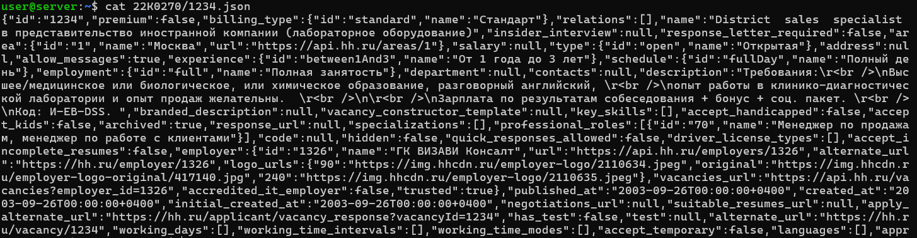Задание №3

С помощью утилиты CURL в гостевой ОС получить набор данных Obesity_random_sample с сервиса [*https://loginom*](https://loginom)*1.mirea.ru/lgi/rest/obesity_data/Obesity_random_sample* на основе **метода POST**. Посмотреть примеры запросов и ответов с сайта можно по ссылке: <https://loginom-1.mirea.ru/lgi/rest/obesity_data/help>. Передайте свое значение параметра random_number в файле данных. Для метода создайте отдельный файл json, данные которого необходимо отправить на сервер. Параметр CURL -d “@data.json” позволит отправить данные из файла и получить по ним ответ. Ответ сервиса из потока вывода в терминал перенаправить в текстовый файл с названием **obesity.json**

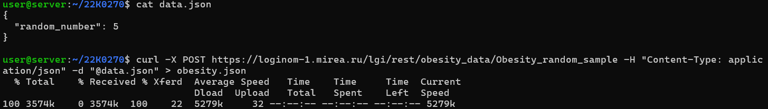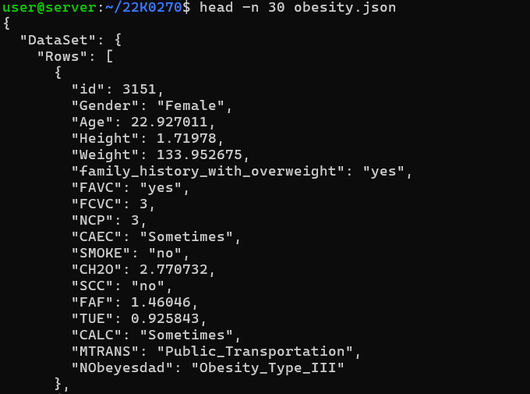

Задание №4

С помощью Loginom получите данные свечей для акций компаний MSFT или другой любой интересующей вас компании, представленной на Yahoo Finance. Для этого пользуемся сервисом <https://query1.finance.yahoo.com/> История цен, сплитов и дивидендов  
Постфикс для сервиса получения свечей выглядит так: /v8/finance/chart/GOOGL?symbol=GOOGL&period1=0&period2=9999999999&interval=3mo

Пример полного запроса: *https://query1.finance.yahoo.com/v8/finance/chart/GOOGL?symbol=AAPL&period1=0&period2=9999999999&interval=1d&includePrePost=true&events=div%2Csplit*

Приведенный выше запрос вернет все данные о цене тикера GOOGL с интервалом в 1 день, включая данные до и после рынка, а также дивиденды и сплиты.

Для выполнения задания можно использовать любой интервал и период больше 15 дней от текущей даты.

В Loginom можно воспользоваться методом склейки Concat() компонента **Калькулятор(переменные)**, чтобы составить запрос на сервер.

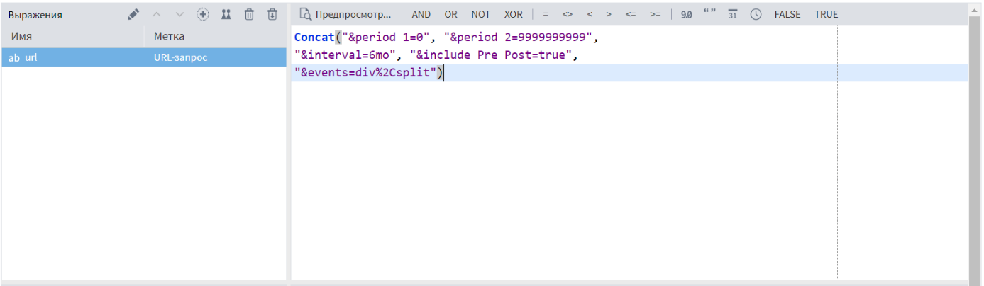Выходные данные должны представлять собой структурированный массив информации, с атрибутами: Datetime (дата/время) – в формате Unix Timestamp, Open, High, Low, Close, Adj.Close, Volume, т.е. таблицу с данными колонками, полученными из json ответа от сервера.

